Književnost i stvaralaštvo: Josip Pupačić, Tri moja brata

nastava na daljinu

Udžbenik Hrvatski bez granica 7
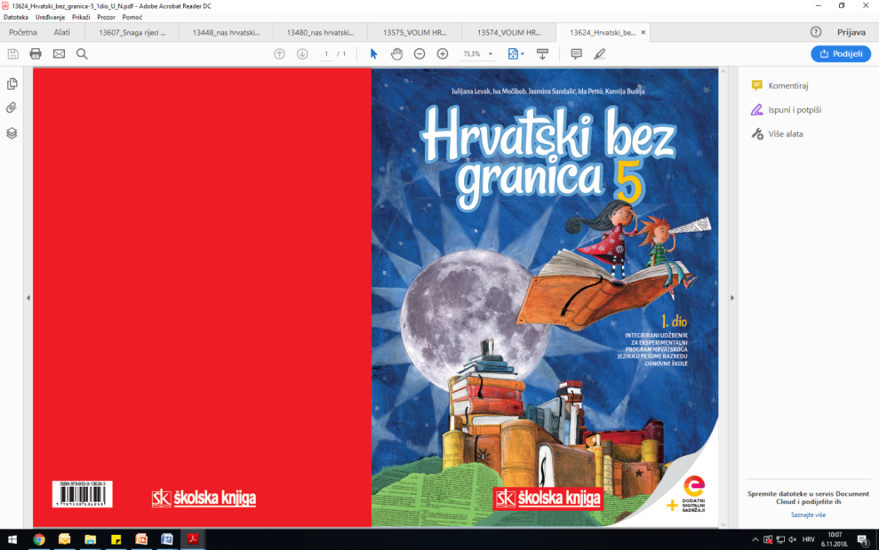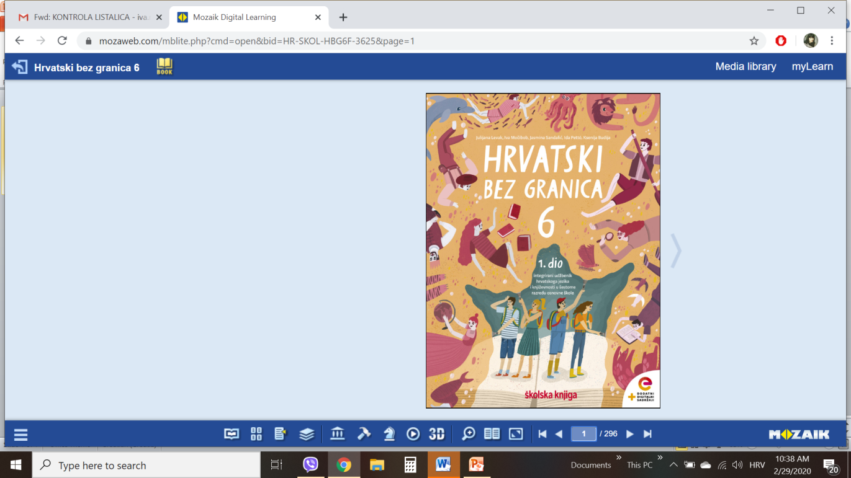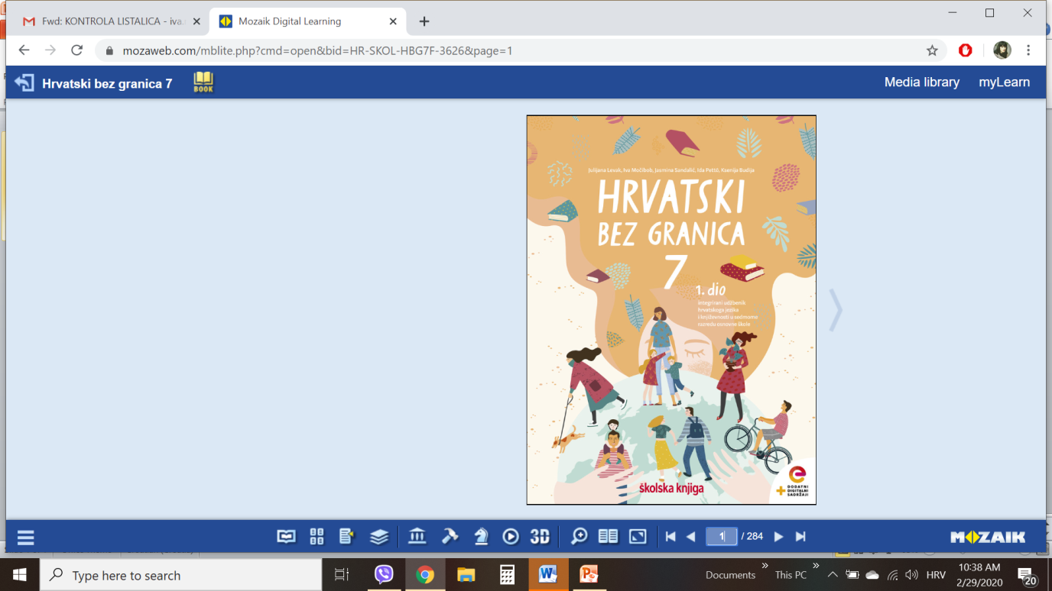

VRIJEME OSTVARIVANJA: _______________________________

BROJ SATI NASTAVE: 1 sat

Dragi učeniče / draga učenice, u satu koji slijedi:
- objasnit ćeš doživljaj i značenje pjesničkih slika izrečenih prenesenim značenjem, usporedbama i personifikacijama; objasnit ćeš uporabu ponavljanja i hiperbole u stihovima
- otkrit ćeš kako ponavljanje stihova utječe na ritam pjesme
- opisat ćeš kako osjećaj povezanosti u obitelji utječe na jačanje tvojega samopouzdanja.

Pažljivo čitaj upute u zadatcima. Aktivnosti su planirane za 1 nastavni sat. Planiraj vrijeme za svaku pojedinu aktivnost. Obavljene zadatke pošalji svojemu učitelju / svojoj učiteljici na dogovoreno mjesto i u dogovoreno vrijeme.

KNJIŽEVNOST I STVARALAŠTVO: Josip Pupačić, Tri moja brata

OPIS AKTIVNOSTI
1. aktivnost – razgovor, priprema za susret s književnim tekstom
Otvori 30. stranicu u udžbeniku Hrvatski bez granica 7, 1. dio (https://www.e-sfera.hr/prelistaj-udzbenik/2900355f-967b-4d8f-9a26-0899666e6938). U kojim trenutcima osjećaš snažnu povezanost s članovima svoje obitelji? Kad ti je njihova podrška najpotrebnija?

2. aktivnost – čitanje ulomka ili slušanje audiozapisa
Pročitaj u udžbeniku ili uz pomoć poveznice poslušaj u digitalnome udžbeniku (https://www.e-sfera.hr/dodatni-digitalni-sadrzaji/09479588-25e6-4b88-b935-ebaa6be0fe11/) zvučni zapis pjesme Tri moja brata Josipa Pupačića. Naslov i ime autora zapiši u bilježnicu.

3. aktivnost – provjeravanje razumijevanja slušanoga
Nakon slušanja zvučnoga zapisa / čitanja pjesme usmeno odgovori na pitanja u rubrici Razumijem što čitam, udžbenik, str. 31. Odigraj igru u digitalnome udžbeniku, rubrika Umjetnost riječi (https://www.e-sfera.hr/dodatni-digitalni-sadrzaji/09479588-25e6-4b88-b935-ebaa6be0fe11/) i provjeri svoje razumijevanje pjesme Tri moja brata.

4. aktivnost – prepoznavanje književnih pojmova
U bilježnicu zapiši odgovore na pitanja iz rubrike Učim i prepoznajem književne pojmove, udžbenik, str. 31. Prepiši u bilježnicu definiciju hiperbole. Zaigraj igru Hiperbole u pjesmi Tri moja brata, digitalni udžbenik, rubrika Umjetnost riječi (https://www.e-sfera.hr/dodatni-digitalni-sadrzaji/09479588-25e6-4b88-b935-ebaa6be0fe11/) i provjeri svoje razumijevanje pojma hiperbole. Odigraj igru Hiperbole u svakodnevnome govoru, digitalni udžbenik, rubrika Pokušaj i ti (https://www.e-sfera.hr/dodatni-digitalni-sadrzaji/09479588-25e6-4b88-b935-ebaa6be0fe11/) i uvjeri se da u svakodnevnim razgovorima i sam često koristiš hiperbolu.

5. aktivnost – stvaralački zadatak
Riješi zadatak:
